背甲新綴第八、九例
政治大學中國文學系 宋雅萍

第八例
A：續存補2-89-1
B：合21868（乙8520）

兩版齒縫相合、字體相同、干支相連、綴合後可補足「易」字，可證為一版之折。

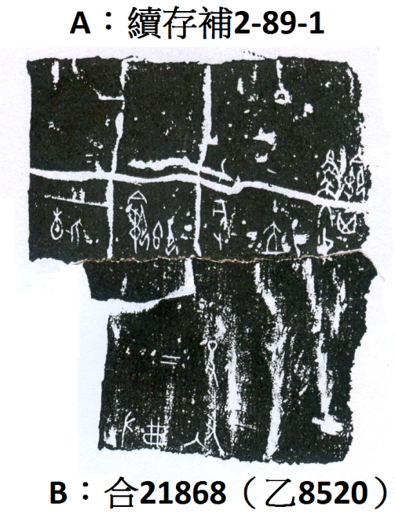

第九例
A：合13517（乙4817+乙5804+乙5520+乙5061）
B：乙6087

本人親驗實甲後，發現A版上半部有習刻痕跡，B版為習刻，因習刻字體過淺拓片未能全部拓出。兩版齒縫密合、厚薄一致，綴合後可補足習刻「曰」字，可證為一版之折。

